Администрация города Перми
Планово-экономический департамент

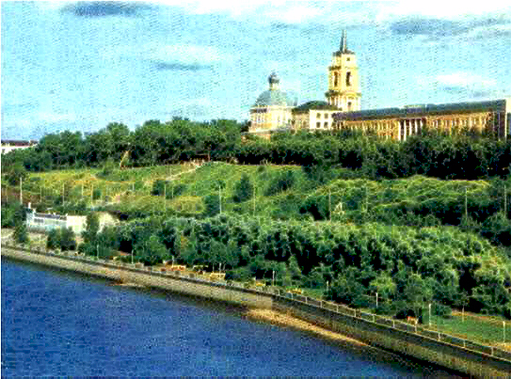

КРАТКИЕ ИТОГИ

СОЦИАЛЬНО-ЭКОНОМИЧЕСКОГО
РАЗВИТИЯ города ПЕРМИ

ЯНВАРЬ - ДЕКАБРЬ
2009 года

Пермь - 2010
.

Основные итоги социально-экономического развития города Перми
за январь-декабрь 2009 года

Наименование показателя | Январь-декабрь 2009 г. | в % к январю-декабрю 2008 г.
Численность постоянного населения на 01.01.2009, чел. | 985 806 | 99,8 | 
Оборот крупных и средних организаций, млн. руб. | 569 562 | 91,2 | 
Объем отгруженной продукции собственного производства, выполненных работ и услуг, млн. руб. | 401 141 | 94,7 | 
Индекс промышленного производства, % | - | 88,3 | 
Ввод в действие общей площади жилых домов, кв. м | 281 178 | 65,6 | 
Инвестиции в основной капитал (январь-сентябрь 2009 г.), млн. руб. | 35 045 | 79,0 | 
Грузооборот, тыс. т-км | 543 073 | 88,4 | 
Оборот розничной торговли, млн. руб. | 210 900 | 93,7* | 
Оборот общественного питания, млн. руб. | 14 711 | 85,2* | 
Индекс потребительских цен на все товары и платные услуги, декабрь к декабрю предыдущего года | 108,88 | -
Финансовые результаты деятельности предприятий и организаций (январь-декабрь 2009 г.), млн. руб. | 67 903 | 83,3 | 
Численность работающих на крупных и средних предприятиях, чел. | 327 719 | 95,1 | 
Численность зарегистрированных безработных на конец отчетного периода, чел. | 12 047 | в 3,4 р. | 
Среднедушевой денежный доход населения в среднем за месяц, руб. | 31 900 | 102,7 | 
Реальный денежный доход населения (скорректированный на индекс потребительских цен), % | - | 91,5 | 
Среднемесячная заработная плата работников крупных и средних предприятий города, руб. | 20 144 | 104,8 | 
Среднедушевые потребительские расходы населения в среднем за месяц, руб. | 22 908 | 100,2 | 
Число родившихся – всего, чел. | 11 926 | 107,2 | 
Число умерших – всего, чел. | 12 984 | 99,3 | 
Миграционный прирост/убыль населения, чел. | 1 737 | в 3,1 р. | 
Уровень зарегистрированных преступлений на 10 тыс. населения, случаев | 400,8 | 91,3 | 
* в сопоставимых ценах
ЭКОНОМИЧЕСКАЯ АКТИВНОСТЬ
Основные показатели | Оборот крупных и средних организаций  (по ОКВЭД),  млн. руб. |  |  | Объем отгруженной продукции собственного производства, выполненных работ и услуг, млн. руб. |  |  | Индекс промышленного производства,  в % к  январю-  декабрю  2008 г.
Основные показатели | январь-декабрь  2009 г. | в % к январю - декабрю  2008 г. |  | январь - декабрь  2009 г. | в % к январю-  декабрю 2008 г.
Всего | 569 562,0 | 91,2 |  | 401 141,4 | 94,7 |  |  | 88,3 | 
в том числе:
Добыча полезных ископаемых | 5 176,2 | 90,7 |  | 4 835,1 | 91,7 |  |  | 27,7 | 
Обрабатывающие производства | 269 504,8 | 91,2 |  | 260 212,5 | 90,7 |  |  | 88,1 | 
из них:
производство пищевых продуктов | 16 270,0 | 117,8 |  | 15 616,0 | 116,0 |  |  | 94,2 | 
обработка древесины | 675,1 | 89,3 |  | 631,0 | 79,7 |  |  | 86,8 | 
целлюлозно-бумажное производство, полиграфия | 13 034,8 | 102,7 |  | 12 958,6 | 103,5 |  |  | 67,2 | 
производство кокса и нефтепродуктов | 138 837,0 | 85,6 |  | 136 396,2 | 83,7 |  |  | 102,3 | 
химическое производство | 20 622,6 | 101,3 |  | 19 616,5 | 120,7 |  |  | 97,5 | 
производство резиновых и пластмассовых изделий | 1 138,5 | 66,2 |  | 1 216,8 | 61,6 |  |  | 32,9 | 
производство неметаллических минеральных продуктов | 2 982,5 | 67,2 |  | 2 740,5 | 60,3 |  |  | 65,3 | 
металлургическое производство | 4 469,9 | 56,2 |  | 5 626,9 | 60,6 |  |  | 27,2 | 
производство машин и оборудования | 25 393,1 | 97,7 |  | 24 374,2 | 94,1 |  |  | 78,6 | 
производство электрооборудования | 13 903,5 | 100,0 |  | 13 088,3 | 110,6 |  |  | 66,3 | 
производство транспортных средств | 20 229,8 | 96,5 |  | 17 337,7 | 98,1 |  |  | 92,5 | 
Производство и распределение электроэнергии, газа и воды | 84 523,6 | 109,4 |  | 40 996,0 | 112,1 |  |  | 93,7 | 
Строительство | 15 446,9 | 84,0 |  | 18 931,9 | 93,6 |  |  | -
Оптовая и розничная торговля, ремонт автотранспортных средств | 124 106,4 | 77,3 |  | 3 729,9 | 84,1 |  |  | -
Гостиницы и рестораны | 2 101,8 | 89,3 |  | 2 459,0 | 94,0 |  | -
Транспорт и связь | 43 420,0 | 99,6 |  | 40 712,9 | 100,4 |  | -
Операции с недвижимым имуществом | 19 370,8 | 130,8 |  | 22 425,1 | 114,3 |  | -
Госуправление, военная безопасность, социальное обеспечение | 211,9 | 122,3 |  | 220,1 | 116,7 |  | -
Образование | 3 558,1 | 106,8 |  | 3 070,8 | 108,6 |  | -
Здравоохранение и социальные услуги | 745,1 | 103,8 |  | 1 639,6 | 103,0 |  | -
Прочие коммунальные, социальные и персональные услуги | 1 299,2 | 68,3 |  | 1 737,8 | 71,4 |  | -

Динамика оборота крупных и средних организаций

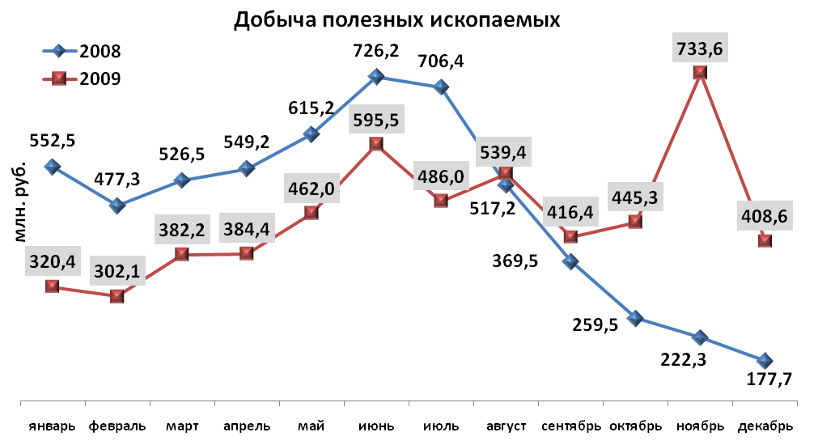
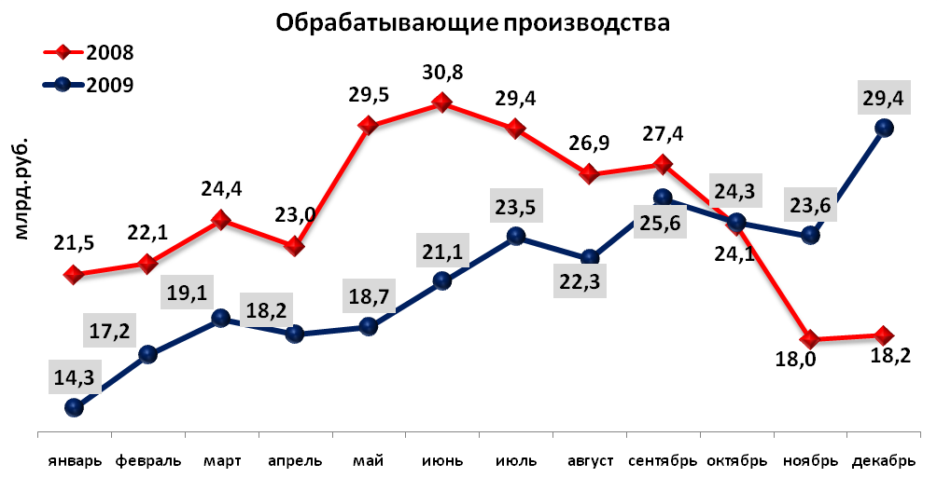
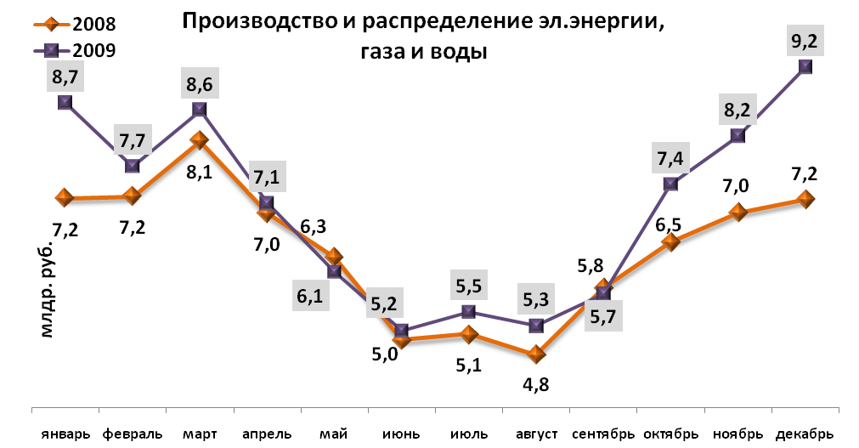
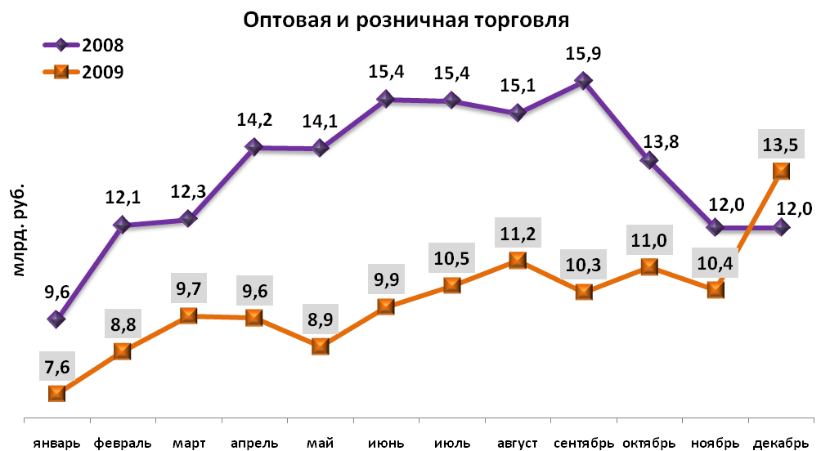
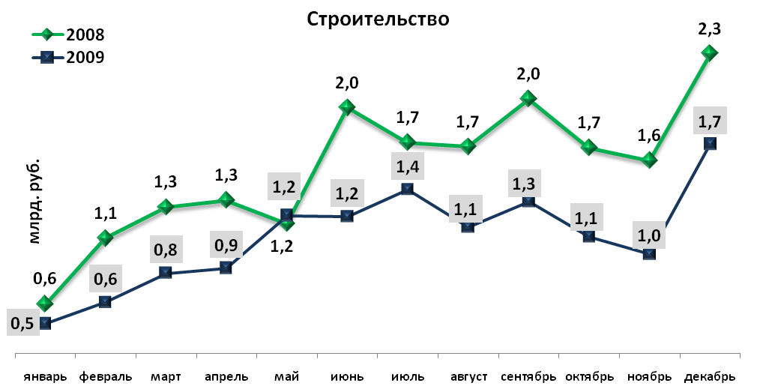
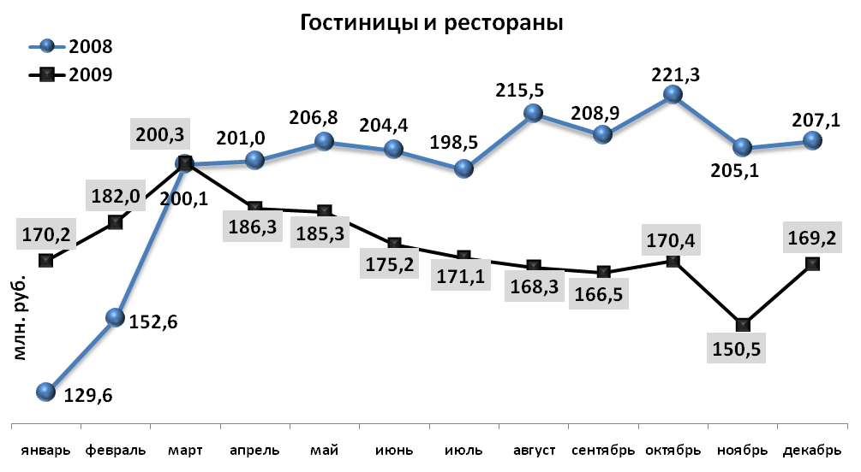
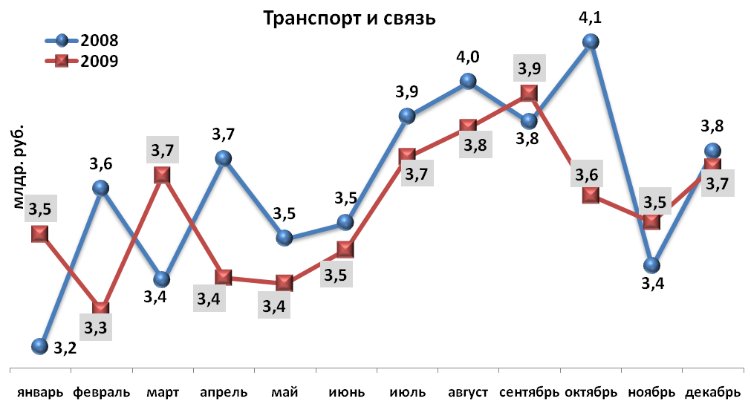
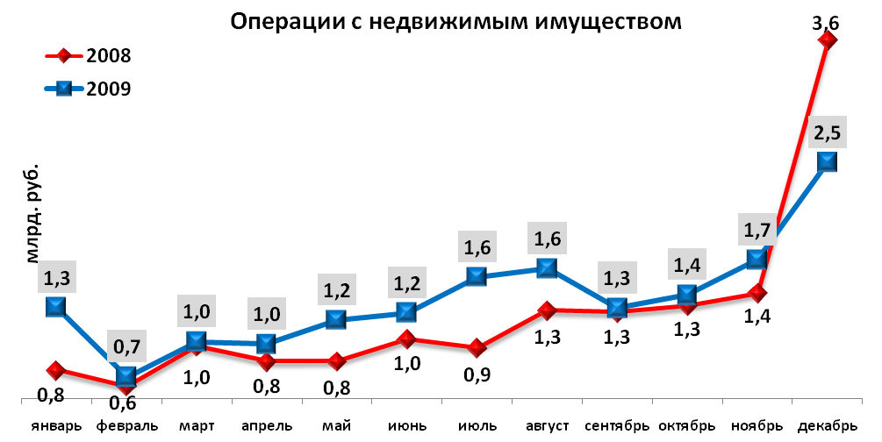
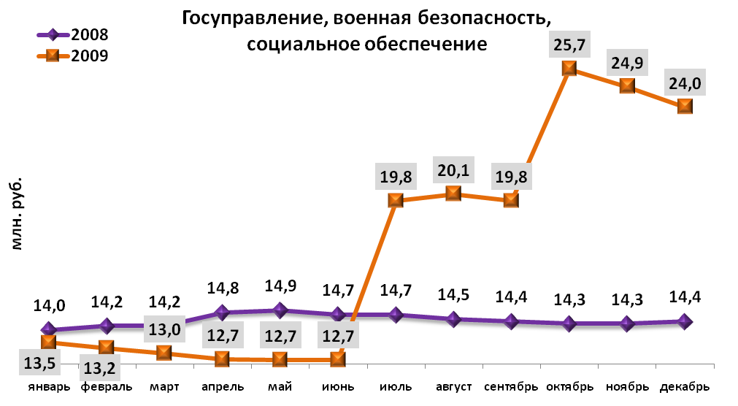
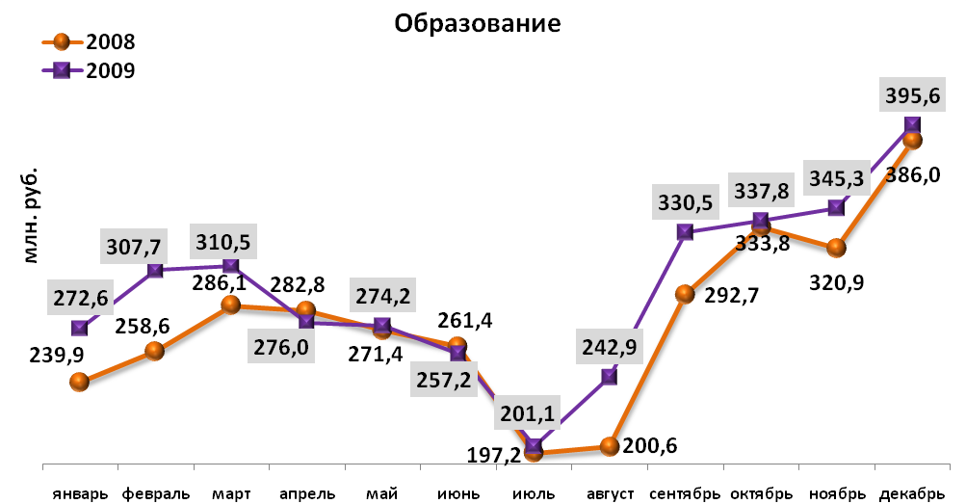
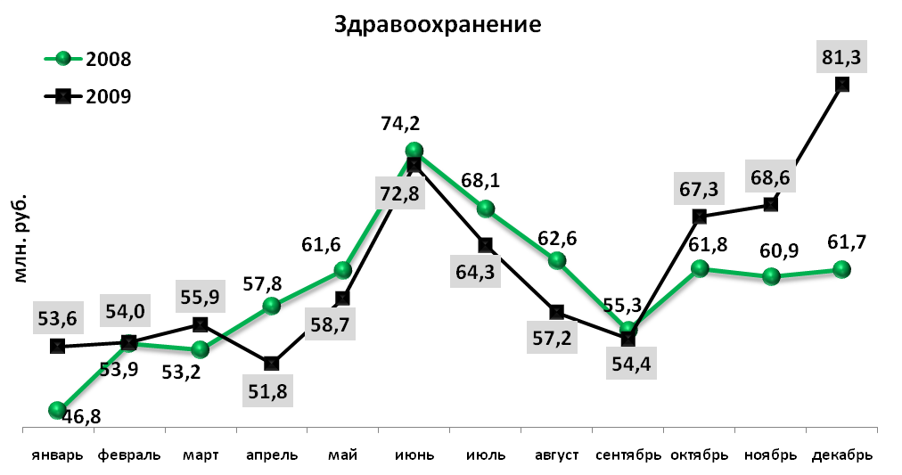
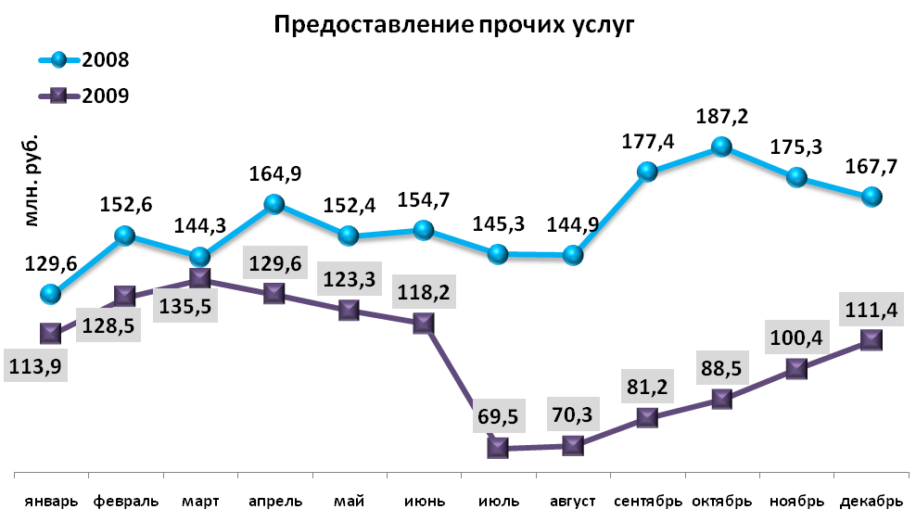
Динамика объема отгруженной продукции собственного производства, выполненных работ и услуг

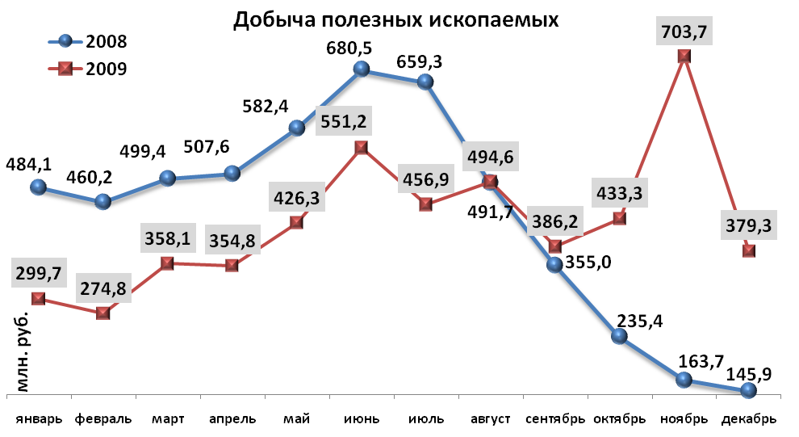
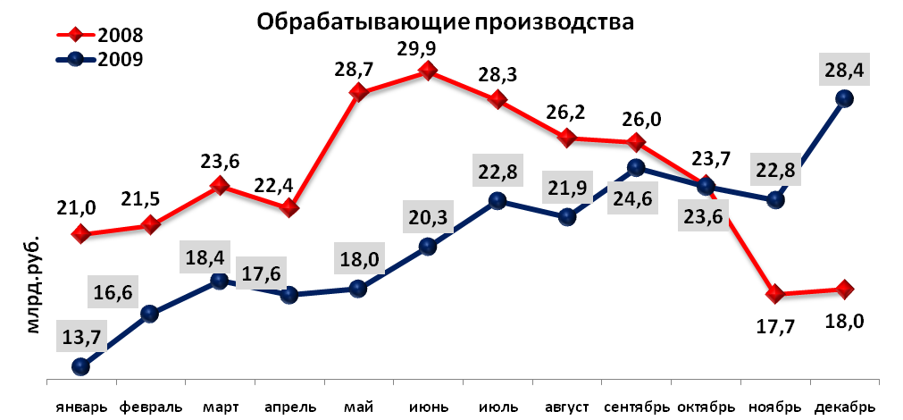

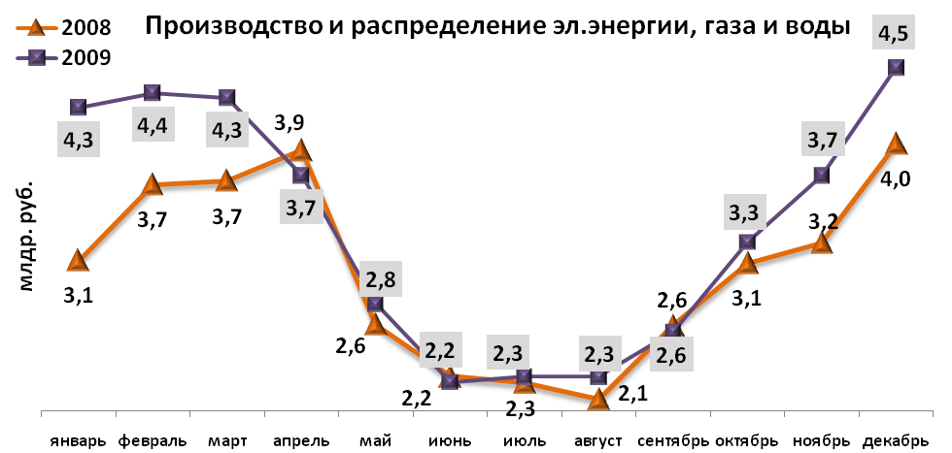

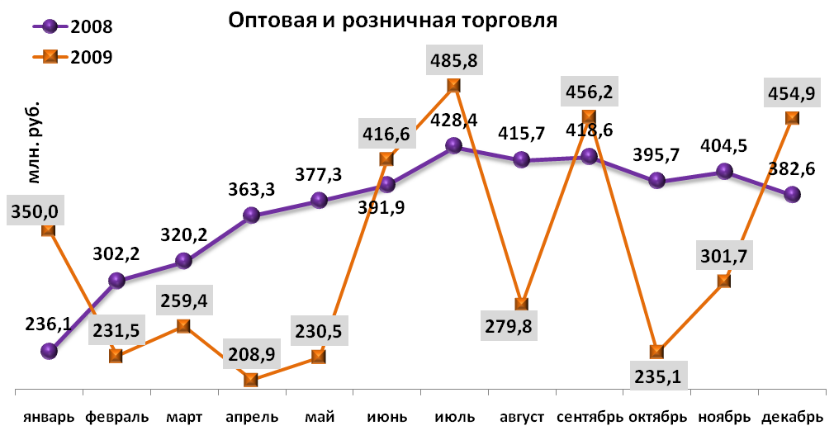
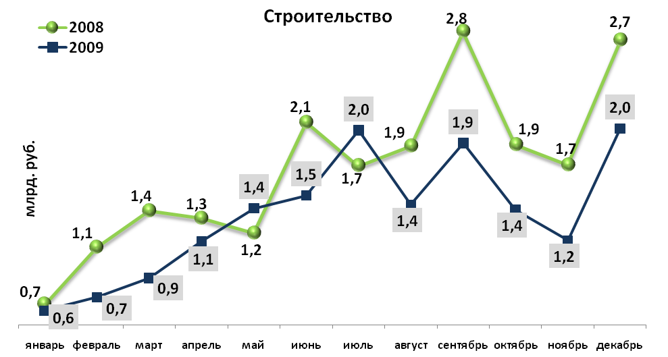

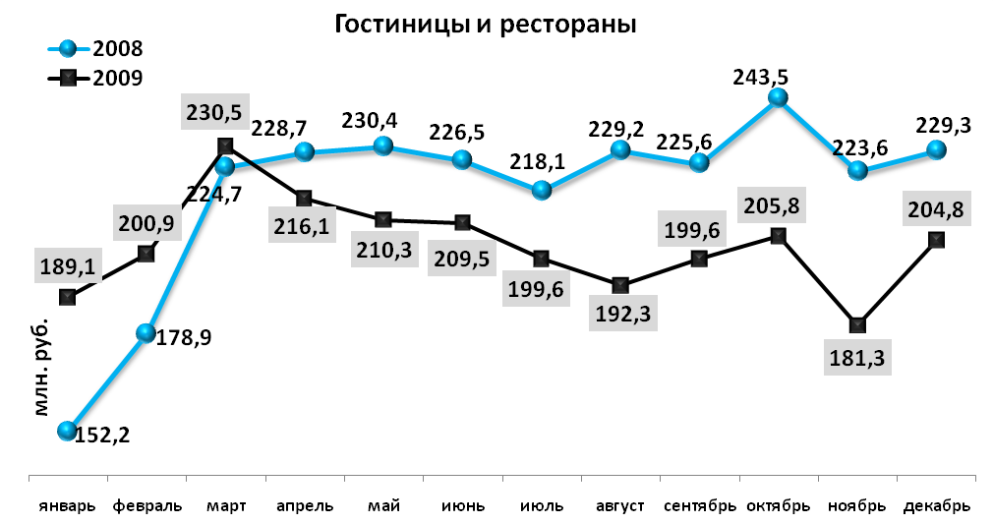
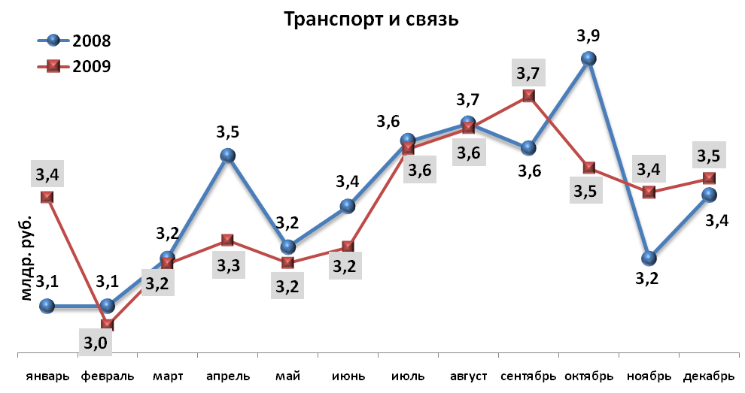

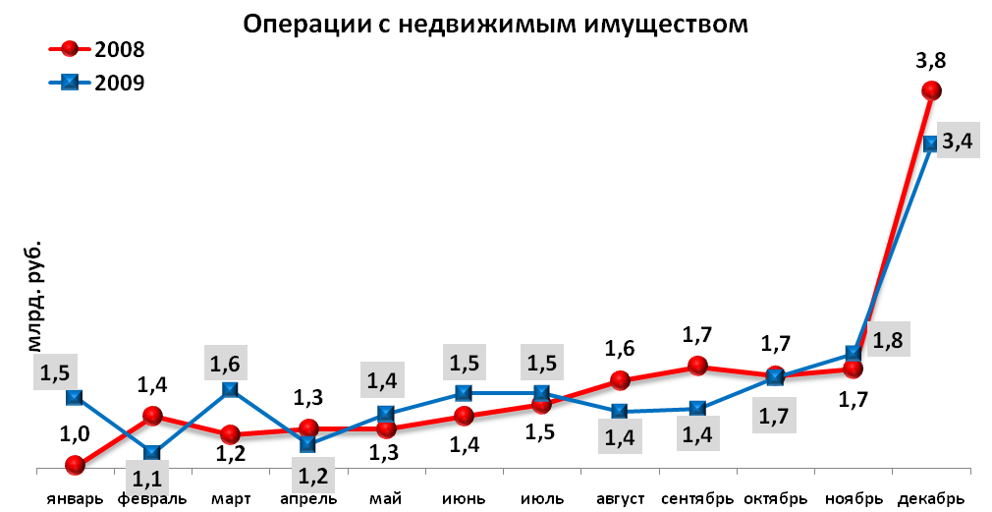

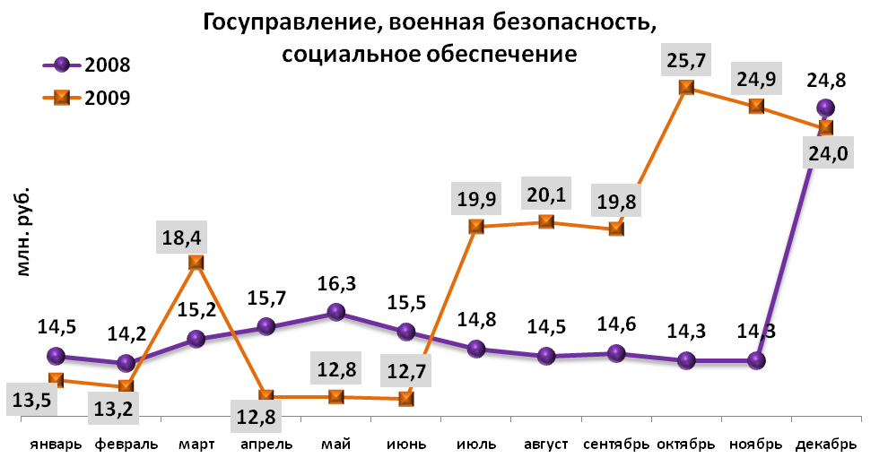
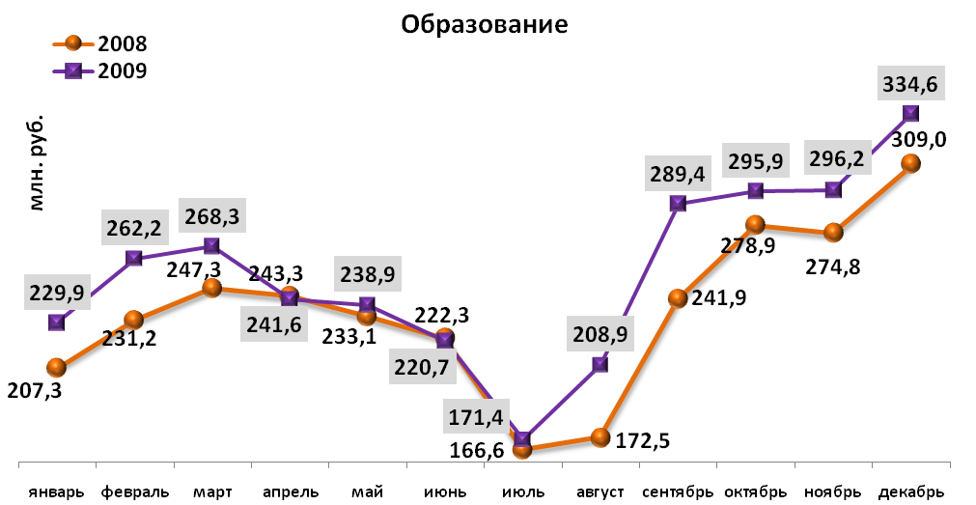

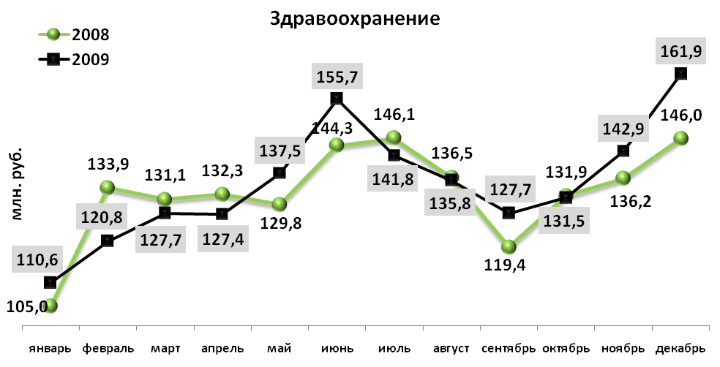

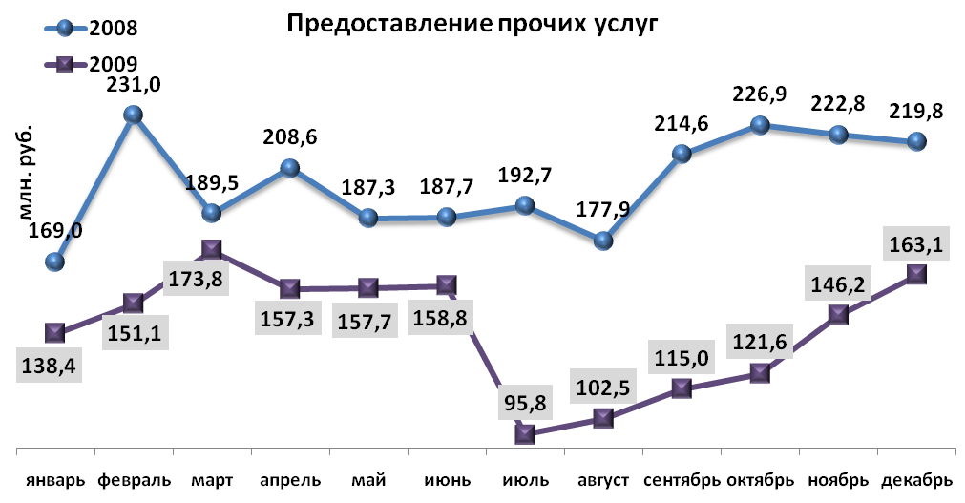
СТРОИТЕЛЬСТВО
Объем работ выполненных по виду деятельности «Строительство»
Наименование показателя | Январь-декабрь  2009 г., млн. руб. | в % к  январю-декабрю  2008 г.
Всего по городу Перми | 18 932,0 | 91,0 | 
в том числе по районам:
Дзержинский | 3 942,8 | 105,9 | 
Индустриальный | 3 440,2 | 90,9 | 
Кировский | 164,1 | 34,3 | 
Ленинский | 3 630,7 | 50,7 | 
Мотовилихинский | 1 026,9 | 72,8 | 
Орджоникидзевский | 269,3 | 128,1 | 
Свердловский | 6 458,0 | 159,9 | 

Ввод в действие общей площади жилых домов
Наименование показателя | Январь-декабрь  2009 г., кв. м | в % к  январю-декабрю  2008 г.
Всего по городу Перми | 281 178 | 65,6 | 
в том числе по районам:
Дзержинский | 59 655 | 69,3 | 
Индустриальный | 32 284 | 95,9 | 
Кировский | - | - | 
Ленинский | 13 622 | 26,8 | 
Мотовилихинский | 4 407 | 13,8 | 
Орджоникидзевский | 40 777 | 93,5 | 
Свердловский | 59 503 | 104,8 | 

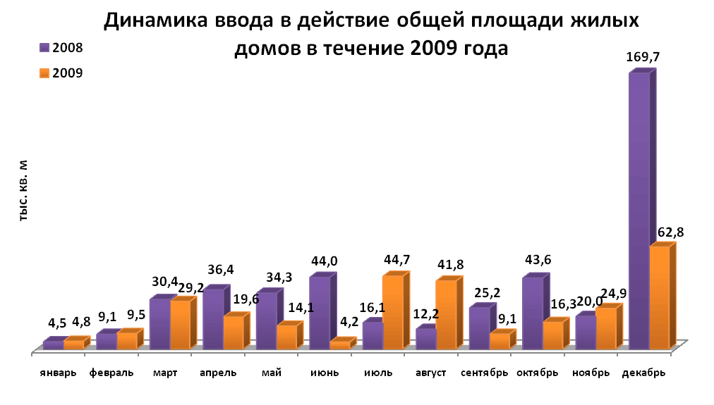

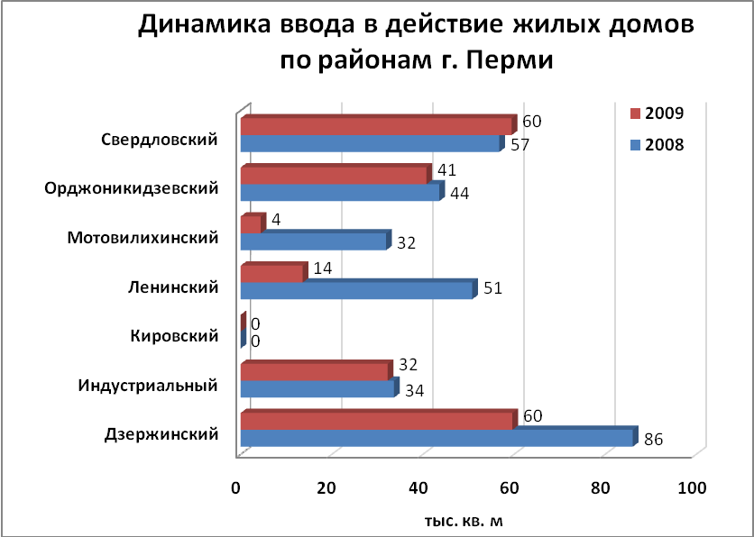

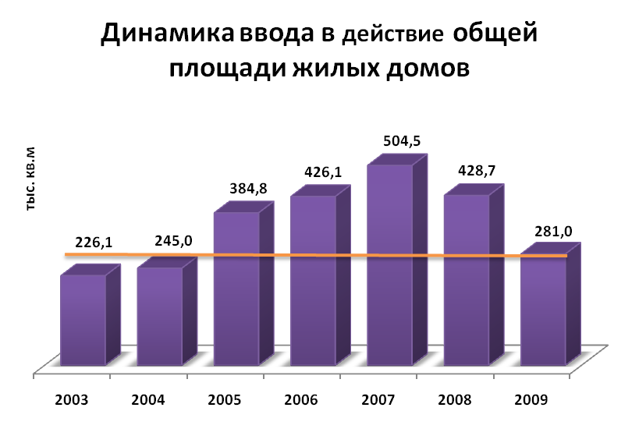

ИНВЕСТИЦИИ

Инвестиции в основной капитал
по видам экономической деятельности в январе-сентябре 2009 года

Наименование показателя | Январь-сентябрь 2009 г.,  млн. руб. | В % к  январю-сентябрю  2008 г.
Всего | 35 045,9 | 79,0 | 
в том числе по видам деятельности:
Добыча полезных ископаемых | 7 879,3 | 114,1 | 
Обрабатывающие производства | 5 657,3 | 67,7 | 
из них:
производство пищевых продуктов, включая напитки, и табака | 864,7 | 107,8 | 
текстильное и швейное производство | 4,1 | 23,7 | 
издательская и полиграфическая деятельность | 133,5 | 8,6 | 
производство кокса, нефтепродуктов | 1 449,7 | 68,6 | 
химическое производство | 658,3 | 104,0 | 
производство резиновых и пластмассовых изделий | 2,0 | 72,4 | 
производство прочих неметаллических минеральных продуктов | 437,6 | 83,9 | 
металлургическое производство | 35,1 | 60,0 | 
производство машин и оборудования | 1 371,3 | 110,1 | 
производство электрических машин и электрооборудования | 38,7 | 4,7 | 
Производство и распределение электроэнергии, газа и воды | 3 791,2 | 83,2 | 
Строительство | 417,9 | 53,2 | 
Оптовая и розничная торговля; ремонт автотранспортных средств, мотоциклов, бытовых изделий и предметов личного  пользования | 575,0 | 52,9 | 
Гостиницы и рестораны | 1,7 | 16,4 | 
Транспорт | 8 908,7 | 102,5 | 
Связь | 1 183,1 | 41,8 | 
Финансовая деятельность | 514,2 | 66,7 | 
Операции с недвижимым имуществом, аренда и предоставление услуг | 3 963,2 | 61,4 | 
Государственное управление и обеспечение военной безопасности; обязательное социальное обеспечение | 482,7 | 104,3 | 
Образование | 275,3 | 112,4 | 
Здравоохранение и предоставление социальных услуг | 651,4 | 48,8 | 
Предоставление прочих коммунальных, социальных и персональных услуг | 744,2 | 183,5 | 

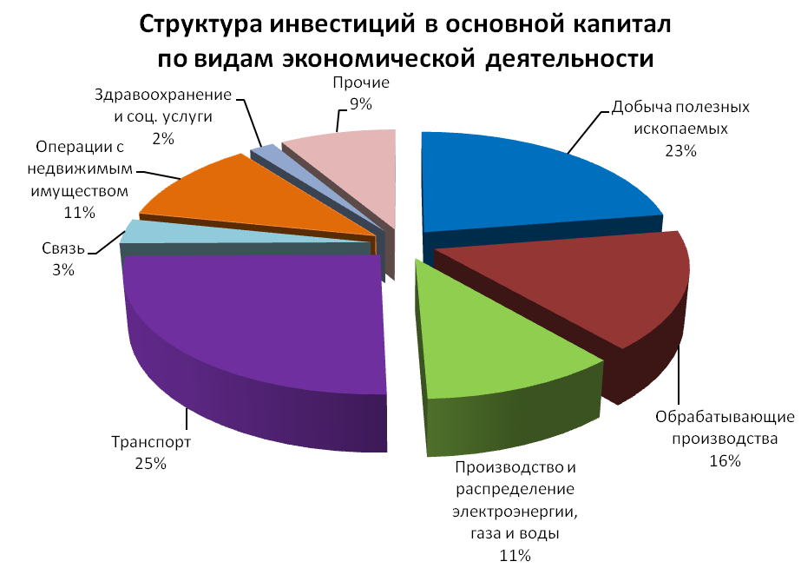

Структура инвестиций в основной капитал

по источникам финансирования

Наименование показателя | Январь-сентябрь 2009 г. |  | Справочно:  январь-сентябрь 2008 г., в % к итогу
Наименование показателя | млн.  рублей | в % к  итогу | Справочно:  январь-сентябрь 2008 г., в % к итогу
Инвестиции в основной капитал – всего | 35 045,9 | 100,0 | 100,0
в том числе по источникам финансирования:
Собственные средства | 21 021,7 | 60,0 | 59,2
из них:
прибыль, остающаяся в распоряжении организации | 7 974,3 | 22,8 | 27,9
амортизация | 12 722,0 | 36,3 | 30,5
Привлеченные средства | 14 024,2 | 40,0 | 40,8
в том числе:
кредиты банков | 789,5 | 2,2 | 6,7
заемные средства других организаций | 1 424,1 | 4,1 | 1,9
бюджетные средства | 5 074,0 | 14,5 | 15,6
в том числе:
из федерального бюджета | 1 007,0 | 2,9 | 4,6
из бюджетов субъектов Федерации | 3 688,3 | 10,5 | 9,7
средства внебюджетных фондов | 24,4 | 0,1 | 0,2
прочие | 6 712,2 | 19,1 | 16,4

Видовая структура инвестиций в основной капитал
Наименование показателя | Январь-сентябрь 2009 г. |  | Справочно  январь-сентябрь 2008 г.,  в % к итогу
Наименование показателя | млн.  рублей | в % к  итогу | Справочно  январь-сентябрь 2008 г.,  в % к итогу
Инвестиции в основной капитал | 35 045,9 | 100,0 | 100,0
в том числе:
жилища | 3 349,0 | 9,6 | 12,1
здания (кроме жилых) и сооружения | 16 609,4 | 47,4 | 44,5
машины, оборудование, транспортные средства | 10 826,5 | 30,9 | 34,0
из них – импортные | 2 483,7 | 7,1 | 10,9
прочее | 4 261,0 | 12,1 | 9,4

Использование инвестиций организациями по районам города Перми

Наименование показателя | Январь-сентябрь  2009 г., млн. руб. | в % к  январю-сентябрю  2008 г.
Всего по городу Перми | 35 045,9 | 79,0 | 
в том числе по районам:
Дзержинский | 8 002,7 | 131,4 | 
Индустриальный | 3 186,0 | 57,5 | 
Кировский | 455,5 | 82,2 | 
Ленинский | 17 571,1 | 78,2 | 
Мотовилихинский | 376,7 | 50,2 | 
Орджоникидзевский | 715,5 | 56,4 | 
Свердловский | 4 738,1 | 61,5 | 

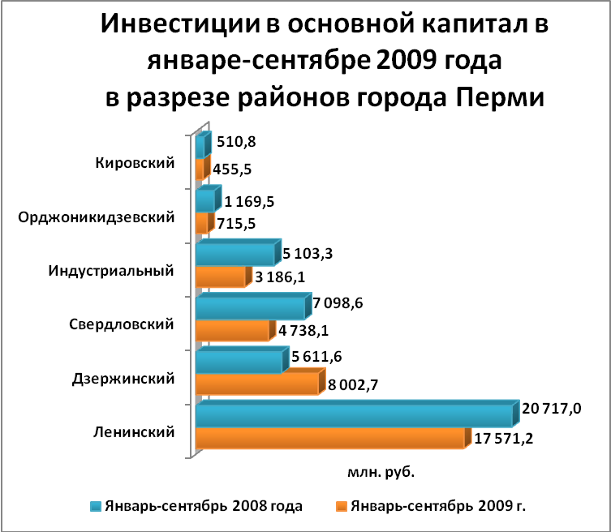

ТРАНСПОРТ

Основные показатели работы автотранспорта
Наименование показателя | январь-декабрь 2009 г. | в % к январю-декабрю 2008 г.
Перевезено грузов, тыс. т | 10 056,0 | 107,5 | 
Грузооборот, тыс. т-км | 543 073,6 | 88,4 | 
Перевезено пассажиров, млн. чел. | 283,0 | 97,1 | 
Пассажирооборот, млн. пасс-км | 2 684,8 | 95,7 | 

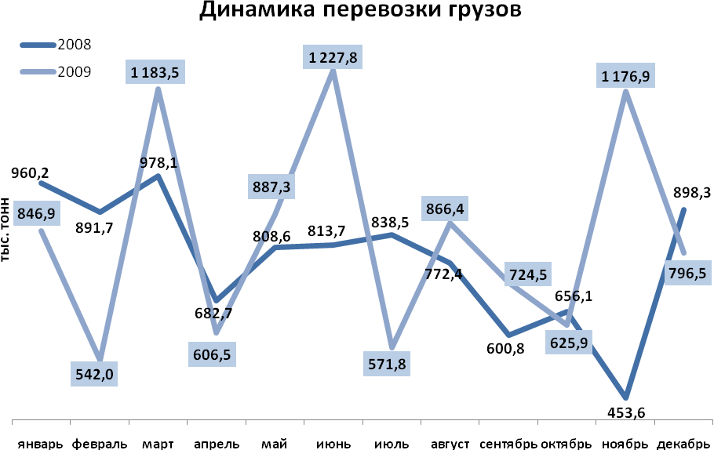
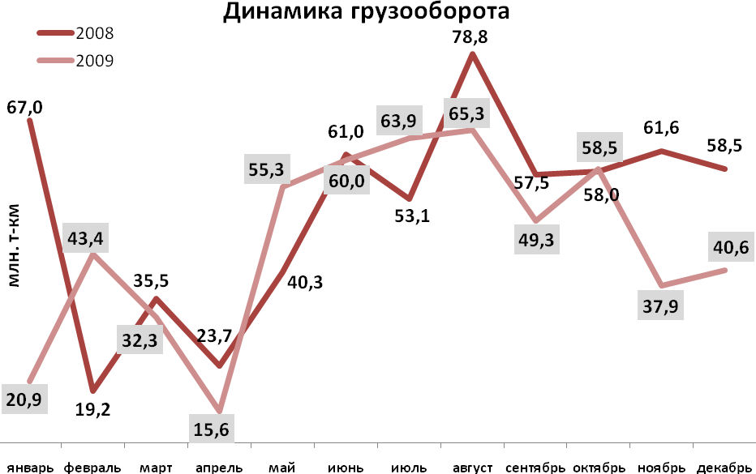

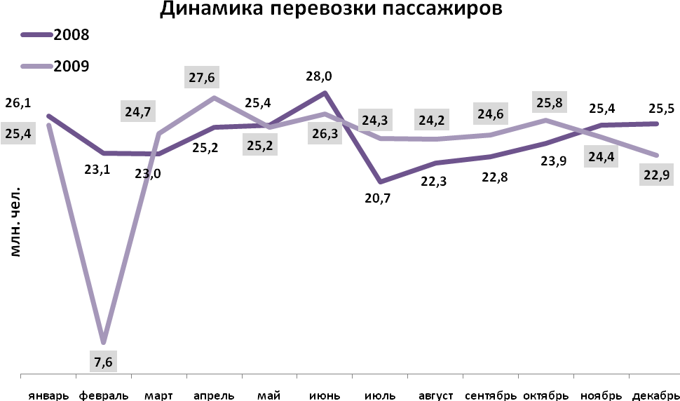
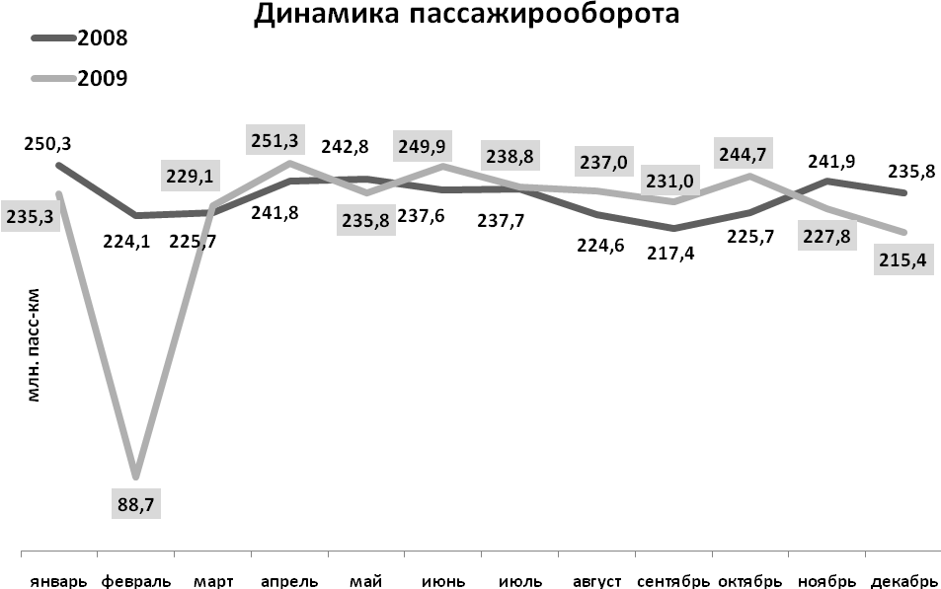

ПОТРЕБИТЕЛЬСКИЙ РЫНОК ТОВАРОВ И УСЛУГ
Основные показатели | Январь - декабрь  2009 г. | в % к январю-  декабрь 2008 г.  (в сопоставимых ценах)
Оборот розничной торговли в действующих ценах, всего, млн. руб. | 210 900,2 | 93,4 | 
в том числе:
оборот торгующих организаций | 186 791,4 | 91,6 | 
оборот вещевых, смешанных и продовольственных рынков | 24 108,8 | 110,7 | 
Из общего оборота розничной торговли:
оборот продовольственных товаров | 96 650,1 | 93,6 | 
оборот непродовольственных товаров | 114 250,1 | 93,3 | 
Оборот общественного питания в действующих ценах, всего, млн. руб. | 14 711,3 | 85,2 | 
Индекс потребительских цен, декабрь к декабрю предыдущего года, % | 108,88 | -
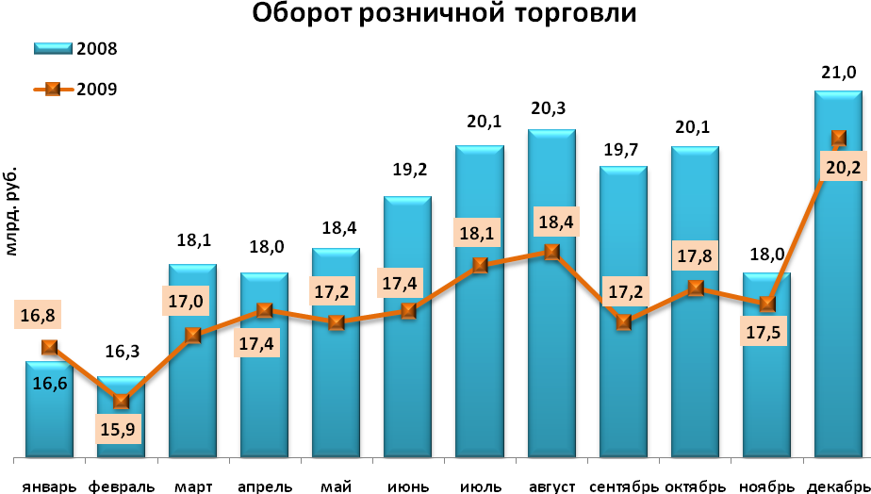
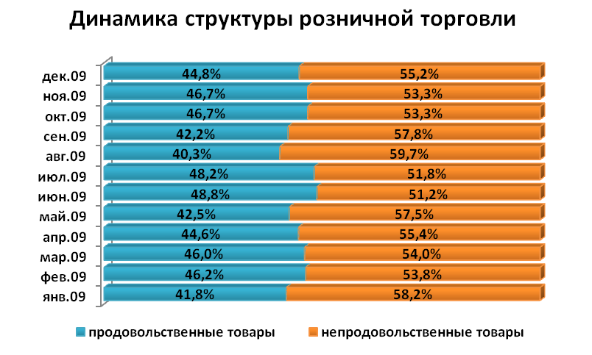

ФИНАНСОВЫЕ РЕЗУЛЬТАТЫ ДЕЯТЕЛЬНОСТИ ОРГАНИЗАЦИЙ
Основные показатели | Январь-декабрь  2009 г. | в % к соотв.  периоду  2008 г.
Всего, млн. руб. | 67 903,7 | 83,3 | 
в том числе:
Добыча полезных ископаемых | 32 642,7 | 141,2 | 
Обрабатывающие производства | 24 335,8 | 48,7 | 
из них:
производство пищевых продуктов | 606,3 | 95,2 | 
обработка древесины | -95,2 | - | 
целлюлозно-бумажное производство, полиграфия | 30,0 | 157,2 | 
химическое производство | 2 261,2 | 71,3 | 
производство резиновых и пластмассовых изделий | 45,5 | в 2,7 р. | 
производство неметаллических минеральных продуктов | 271,2 | 41,8 | 
металлургическое производство | -280,8 | - | 
производство машин и оборудования (без производства оружия и боеприпасов) | 1 706,0 | 59,2 | 
производство электрооборудования | 455,4 | 35,2 | 
производство транспортных средств | -18,2 | - | 
Производство и распределение электроэнергии, газа и воды | 3 873,5 | 161,2 | 
Строительство | 159,5 | 11,3 | 
Оптовая и розничная торговля, ремонт автотранспортных средств | 4 328,0 | 81,0 | 
Гостиницы и рестораны | 260,2 | 89,5 | 
Транспорт и связь | 351,9 | - | 
Финансовая деятельность | 1 492,3 | 146,3 | 
Операции с недвижимым имуществом | 393,7 | 182,9 | 
Госуправление, военная безопасность, социальное обеспечение | 20,8 | 143,1 | 
Образование | 30,6 | 67,6 | 
Здравоохранение и социальные услуги | -32,6 | - | 
Предоставление прочих услуг | 3 873,5 | 161,2 | 

ЗАНЯТОСТЬ И БЕЗРАБОТИЦА

Основные показатели | Январь - декабрь  2009 г. | в %  к январю-  декабрю  2008 г.
Численность работающих на крупных и средних предприятиях – всего, чел. | 327 719 | 95,1 | 
в т.ч. по отраслям:
Добыча полезных ископаемых | 2 055 | 97,0 | 
Обрабатывающие производства | 90 114 | 91,9 | 
Производство и распределение электроэнергии, газа и воды | 11 555 | 96,4 | 
Строительство | 13 135 | 94,4 | 
Оптовая и розничная торговля | 18 968 | 87,2 | 
Гостиницы и рестораны | 2 640 | 71,7 | 
Транспорт и связь | 30 469 | 100,2 | 
Финансовая деятельность | 13 030 | 96,8 | 
Операции с недвижимым имуществом | 26 484 | 100,9 | 
Госуправление, военная безопасность, социальное обеспечение | 32 403 | 105,4 | 
Образование | 44 336 | 95,3 | 
Здравоохранение и социальные услуги | 33 482 | 92,9 | 
Предоставление прочих услуг | 8 275 | 92,6 | 

Наименование показателя | декабрь 2008 г. | ноябрь 2009 г. | декабрь 2009 г. | декабрь 2009 г. к ноябрю 2009 г. |  | декабрь 2009 г. в % к декабрю 2008 г.
 |  |  |  | чел. | %
Численность граждан, обратившихся за содействием в поиске подходящей работы, на конец отчетного периода | 8 570 | 15 368 | 14 436 | -932 | 93,9 | 168,4 | 
из них:
незанятые граждане | 7 764 | 15 106 | 14 271 | -835 | 94,5 | 183,8 | 
Численность безработных граждан, на конец отчетного периода | 3 495 | 11 944 | 12 047 | 103 | 100,9 | в 3,4 р. | 
в том числе получают пособие по безработице | 3 314 | 11 672 | 11 785 | 113 | 101,0 | в 3,6 р. | 
Численность граждан, принимавших участие в оплачиваемых общественных работах | 34 | 2 662 | 811 | -1 851 | 30,5 | в 23,9 р. | 
из них безработные граждане | 33 | 291 | 134 | -157 | 46,0 | в 4,1 р. | 
Заявленная работодателями потребность в работниках на конец отчетного периода | 4 968 | 3 126 | 3 725 | 599 | 119,2 | 75,0 | 
из них:
по рабочим профессиям | 3 359 | 2 124 | 2 730 | 606 | 128,5 | 81,3 | 
с оплатой труда выше прожиточного минимума | 3 457 | 2 170 | 2 646 | 476 | 121,9 | 76,5 | 
Число граждан, нашедших работу (доходное занятие) | 981 | 2 728 | 1 388 | -1 340 | 50,9 | 141,5 | 
из них безработные граждане | 316 | 1 040 | 916 | -124 | 88,1 | в 2,9 р. | 

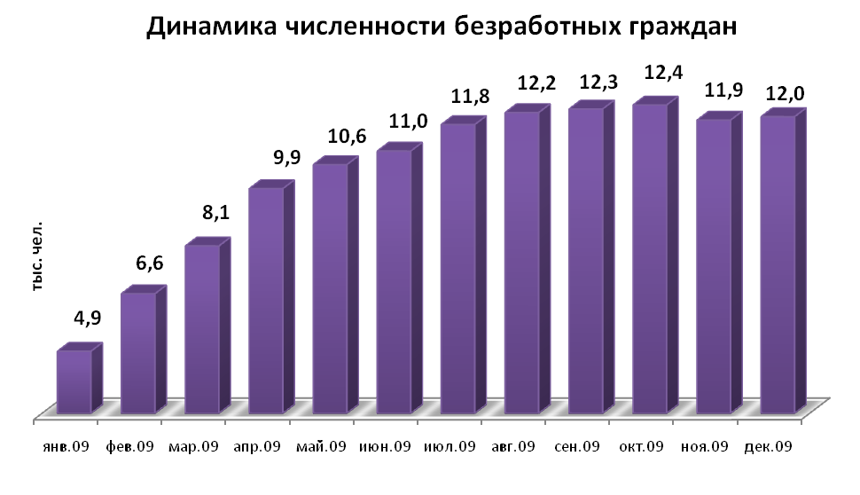

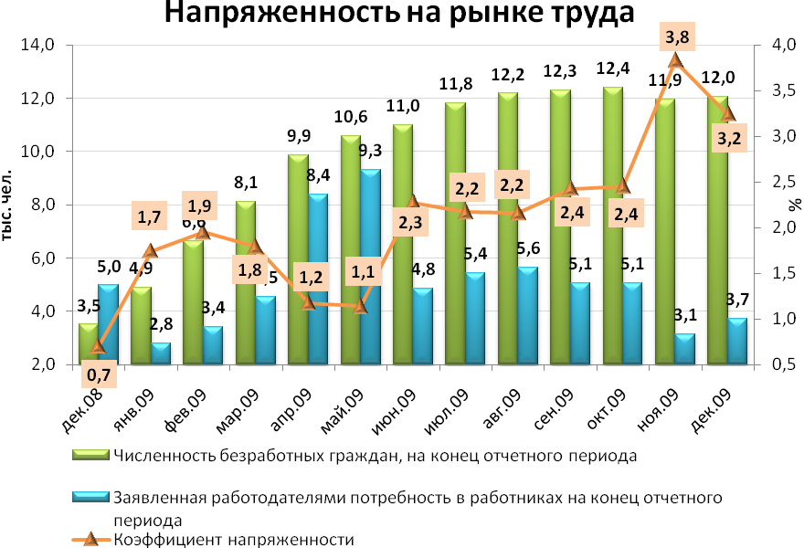

МАТЕРИАЛЬНОЕ ПОЛОЖЕНИЕ НАСЕЛЕНИЯ

Основные показатели | Январь - декабрь  2009 г. | в %  к январю-  декабрю  2008 г.

ДОХОДЫ НАСЕЛЕНИЯ
Среднедушевой денежный доход населения в среднем за месяц, руб. | 31 900 | 102,7 | 
Реальный денежный доход населения (скорректированный на индекс потребительских цен), % | - | 91,5 | 
Среднемесячная заработная плата работников крупных и средних предприятий города - всего, руб.: | 20 144 | 104,8 | 
в т.ч. по отраслям:
Добыча полезных ископаемых | 40 090 | 105,7 | 
Обрабатывающие производства | 19 939 | 101,8 | 
Производство и распределение электроэнергии, газа и воды | 23 565 | 104,5 | 
Строительство | 20 239 | 94,1 | 
Оптовая и розничная торговля, ремонт автотранспортных средств | 17 072 | 100,5 | 
Гостиницы и рестораны | 13 454 | 113,8 | 
Транспорт и связь | 20 674 | 106,0 | 
Финансовая деятельность | 35 802 | 90,7 | 
Операции с недвижимым имуществом | 25 239 | 109,0 | 
Госуправление, военная безопасность, социальное обеспечение | 24 244 | 109,1 | 
Образование | 13 326 | 113,3 | 
Здравоохранение и социальные услуги | 13 572 | 110,2 | 
МИНИМАЛЬНЫЙ ПОТРЕБИТЕЛЬСКИЙ БЮДЖЕТ
Бюджет прожиточного минимума в среднем на душу населения в 4 квартале 2009 года, руб. | 5 495 | 110,7 | 
в т.ч.:
- трудоспособного | 5 910 | 110,2 | 
- пенсионеров | 4 336 | 110,7 | 
- детей | 5 269 | 112,5 | 
РАСХОДЫ НАСЕЛЕНИЯ
Денежные доходы населения – всего, млн. руб. | 363 196,4 | 106,6 | 
из них использовано на:
- покупку товаров, млн. руб. | 225 611,5 | 104,0 | 
- оплату услуг, млн. руб. | 45 377,9 | 84,7 | 
- оплату обязательных платежей и взносов, млн. руб. | 32 126,9 | 92,6 | 
- накопление сбережений, млн. руб. | 47 596,6 | 282,4 | 
- покупку иностранной валюты, млн. руб. | 12 483,5 | 67,4 | 
Среднедушевые потребительские расходы в среднем за месяц, руб. | 22 908 | 100,2 | 

ДЕМОГРАФИЧЕСКАЯ СИТУАЦИЯ
Основные показатели | Январь - декабрь 2009г. | в %  к январю-  декабрю 2008г.
Родившихся - всего, чел. | 11 926 | 107,2 | 
в расчете на 1000 населения | 12,1 | 107,0 | 
Умерших - всего, чел. | 12 984 | 99,3 | 
в расчете на 1000 населения | 13,2 | 99,2 | 
Умерших детей до 1 года - всего, чел. | 83 | 91,2 | 
в расчете на 1000 родившихся | 7,2 | 83,7 | 
Естественная убыль, чел. | -1 058 | 55,4 | 
в расчете на 1000 населения | -1,1 | 55,0 | 
Неестественные причины смерти, чел.:
транспортные несчастные случаи | 201 | 62,8 | 
убийства | 192 | 103,2 | 
самоубийства | 295 | 116,1 | 
алкогольные отравления | 153 | 80,1 | 
случайные падения | 137 | 91,3 | 
повреждения с неопределенными намерениями | 148 | 80,0 | 
несчастные случаи с огнем и при пожарах | 223 | в 2,3 р. | 
прочие случайные отравления | 172 | 181,0 | 
случайные отравлений наркотиками и не классифицированными психодислептиками | 131 | в 2,3 р. | 
Число браков, ед. | 9 035 | 106,0 | 
Число разводов, ед. | 4 946 | 96,8 | 
Миграционный прирост/убыль, чел. | 1 737 | в 3,1 р. | 

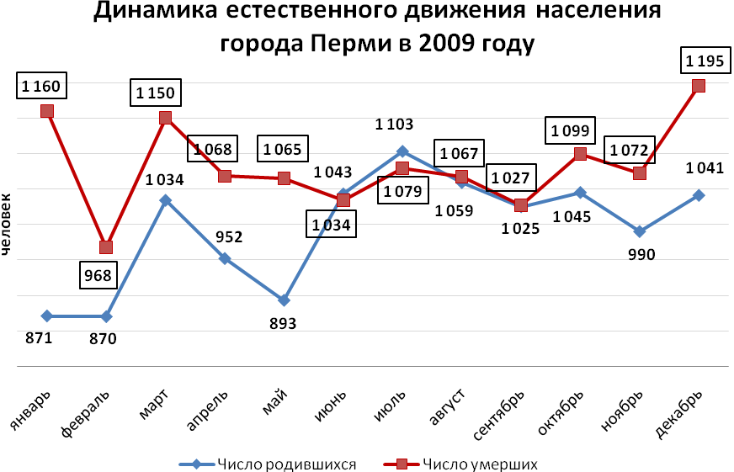

ПРЕСТУПНОСТЬ
Основные показатели | Январь - декабрь 2009г. | в %  к январю-  декабрю 2008г.
Зарегистрировано преступлений, всего случаев | 39 512 | 91,3 | 
из них:
умышленные убийства | 143 | 105,1
умышленное причинение тяжкого вреда здоровью | 423 | 96,1 | 
изнасилования | 62 | 93,9 | 
кражи | 20 157 | 94,0 | 
в т.ч. транспортных средств | 297 | 80,5 | 
грабежи | 5 136 | 75,1 | 
разбои | 411 | 51,9 | 
мошенничество | 3 472 | 134,3 | 
хулиганство | 131 | 66,2 | 
наркобизнес | 1 172 | 105,7 | 
Уровень преступности на 10 тыс. жителей, случаев | 400,8 | 91,3 | 
Раскрываемость преступлений, % | 39,6 | 110,3 | 

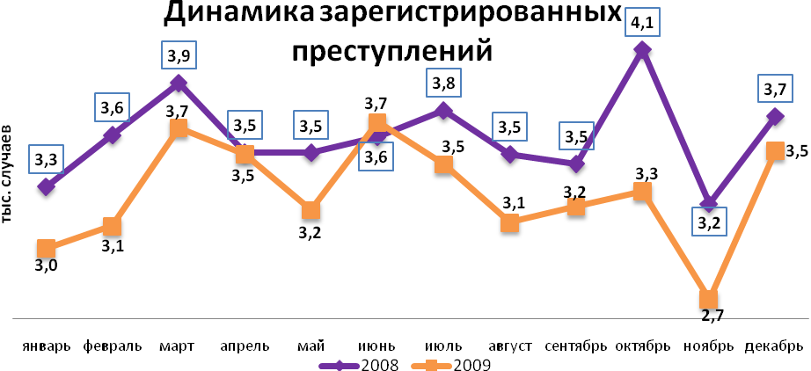

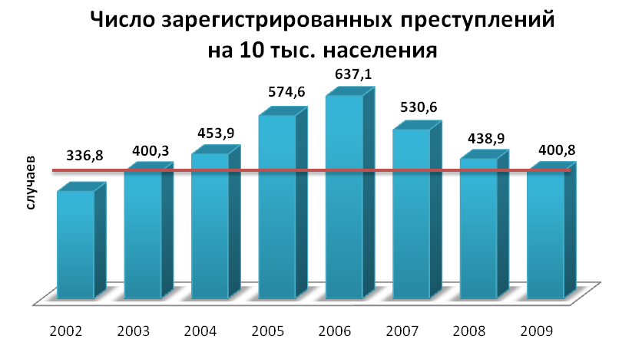

СОЦИАЛЬНО-ЭКОНОМИЧЕСКОЕ ПОЛОЖЕНИЕ РАЙОНОВ г. ПЕРМИ

в январе-декабре 2009 г.

 |  | Административные районы
Основные показатели | Город | Дзержинский | Индустриальный | Кировский | Ленинский | Мотовилихинский | Орджоникидзевский | Свердловский
Численность постоянного населения на 01.01.2009, тыс. чел | 985,8 | 149,5 | 160,4 | 123,1 | 50,7 | 179,1 | 112,3 | 210,7
Объем отгруженных товаров собственного производства, выполненных работ и услуг
Добыча полезных ископаемых, млн. руб. | 4 835,1 | 26,8 | 381,0 | 34,4 | 4 028,5 | - | 6,9 | 357,6
Обрабатывающие производства, млн. руб. | 260 212,5 | 6 459,7 | 163 304,3 | 12 168,0 | 2 958,8 | 19 492,2 | 7 325,4 | 48 504,2
Производство и распределение электроэнергии, газа и воды, млн. руб. | 40 996,1 | 5 482,4 | 3 739,0 | 124,6 | 48,4 | 515,3 | 2 375,6 | 2 871,7
Инвестиции в основной капитал
Инвестиции в основной капитал за январь-сентябрь 2009 г., млн. руб. | 35 045,9 | 8 002,7 | 3 186,1 | 455,5 | 17 571,2 | 376,8 | 715,5 | 4 738,1
в % к январю-сентябрю 2008 г. | 79,0 | 131,4 | 57,5 | 82,2 | 78,2 | 50,2 | 56,4 | 61,5
Строительство
Объем работ, выполненный по виду деятельности «Строительство», млн. руб. | 18 932,0 | 3 942,8 | 3 440,2 | 164,1 | 3 630,7 | 1 026,9 | 269,3 | 6 458,0
в % к 2008г. | 91,0 | 105,9 | 90,9 | 34,3 | 50,7 | 72,8 | 128,1 | 159,9
Ввод в действие жилых домов в 2009 г., кв. м общей площади | 281 178 | 59 655 | 32 284 | - | 13 622 | 4 407 | 40 777 | 59 503
в % к 2008г. | 65,6 | 69,3 | 95,9 | - | 26,8 | 13,8 | 93,5 | 104,8
Финансы
Финансовый результат крупных и средних предприятий и организаций за январь-ноябрь, млн. руб. | 61 990,0 | 585,5 | 19 521,3 | 802,9 | 35 744,2 | -621,8 | 139,6 | 5 818,4
Число прибыльных организаций в % к их общему числу | 76,8 | 67,9 | 68,0 | 69,6 | 62,5 | 49,1 | 73,9 | 72,3
Сумма прибыли, млн. руб. | 68 464,4 | 1 383,7 | 20 057,9 | 1 055,2 | 37 336,4 | 941,6 | 444,0 | 7 245,6
Число убыточных организаций в % к их общему числу | 23,2 | 32,1 | 32,0 | 30,4 | 37,5 | 50,9 | 26,1 | 27,7
Сумма убытка, млн. руб. | 6 474,4 | 798,2 | 536,6 | 252,3 | 1 592,2 | 1 563,4 | 304,5 | 1 427,2
Численность и оплата труда работников крупных и средних предприятий
Среднесписочная численность  работников, чел. | 327 719 | 51 238 | 45 123 | 24 157 | 56 264 | 38 980 | 18 566 | 93 391
в % к январю-декабрю 2008г. | 95,1 | 93,3 | 96,8 | 98,4 | 93,3 | 91,5 | 85,9 | 99,2
Среднемесячная заработная плата, руб. | 20 144,5 | 17 810,7 | 23 170,7 | 14 222,3 | 25 603,0 | 17 431,6 | 15 465,4 | 20 392,9
в % к январю-декабрю 2008г. | 104,8 | 105,6 | 104,0 | 108,7 | 104,1 | 101,9 | 98,1 | 106,7

СРАВНИТЕЛЬНЫЙ АНАЛИЗ
СОЦИАЛЬНО-ЭКОНОМИЧЕСКОГО РАЗВИТИЯ
РОССИЙСКОЙ ФЕДЕРАЦИИ, ПЕРМСКОГО КРАЯ И ГОРОДА ПЕРМИ

Динамика объема работ, выполненных по виду деятельности «Строительство»

 | Российская Федерация |  | Пермский край |  | Пермь
 | Млрд. рублей | в % к соответствующему периоду предыдущего года | Млн. руб. | в % к соответствующему периоду предыдущего года | Млн. руб. | в % к соответствующему периоду предыдущего года
Январь | 190,4 | 83,2 | 2 188,7 | 83,0 | 607,7 | 74,5
Февраль | 195,1 | 79,3 | 2 926,9 | 79,6 | 712,6 | 53,6
Март | 254,8 | 79,8 | 3 755,9 | 87,1 | 860,0 | 53,0
Апрель | 284,2 | 83,7 | 4 038,2 | 96,8 | 1 147,1 | 76,2
Май | 286,3 | 78,1 | 4 278,4 | 91,0 | 1 402,8 | 105,7
Июнь | 348,0 | 80,4 | 5 175,7 | 77,1 | 1 502,5 | 70,6
Июль | 357,1 | 82,2 | 6 812,8 | 102,5 | 2 007,3 | 117,9
Август | 347,6 | 84,5 | 5 515,1 | 81,2 | 1 430,4 | 75,9
Сентябрь | 365,1 | 81,7 | 6 163,8 | 74,9 | 1 908,8 | 68,8
Октябрь | 362,2 | 85,5 | 4 646,2 | 69,0 | 1 392,8 | 73,4
Ноябрь | 368,5 | 86,8 | 4 613,2 | 91,8 | 1 153,0 | 66,2
Декабрь | 509,8 | 93,8 | 6 342,7 | 85,5 | 2 020,8 | 74,7

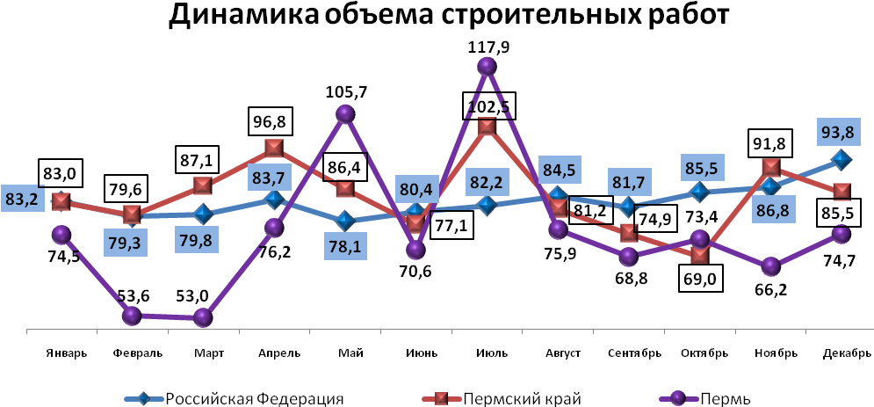

Динамика ввода в действие жилых домов

 | Российская Федерация |  | Пермский край |  | Пермь
 | Млн. кв. м общей площади | в % к соответствующему периоду предыдущего года | Тыс. кв. м общей площади | в % к соответствующему периоду предыдущего года | Тыс. кв. м общей площади | в % к соответствующему периоду предыдущего года
Январь | 3,1 | 96,0 | 20,9 | 69,1 | 4,8 | 106,7
Февраль | 2,8 | 107,4 | 50,2 | 119,9 | 9,5 | 105,3
Март | 4,5 | 104,2 | 62,9 | 129,3 | 29,2 | 103,8
Апрель | 3,3 | 110,9 | 51,1 | 81,4 | 19,6 | 52,6
Май | 3,0 | 103,2 | 36,8 | 73,6 | 14,0 | 54,1
Июнь | 4,9 | 87,0 | 30,2 | 43,9 | 4,2 | 10,1
Июль | 4,1 | 106,6 | 97,0 | 214,4 | 44,7 | в 2,8 р.
Август | 4,0 | 104,2 | 71,5 | 194,0 | 41,8 | в 3,4 р.
Сентябрь | 5,3 | 90,3 | 33,9 | 60,3 | 9,1 | 35,9
Октябрь | 4,7 | 101,3 | 46,5 | 52,1 | 16,3 | 41,3
Ноябрь | 5,8 | 100,1 | 63,6 | 112,9 | 24,9 | 124,4
Декабрь | 14,3 | 77,5 | 110,9 | 45,0 | 62,7 | 37,2

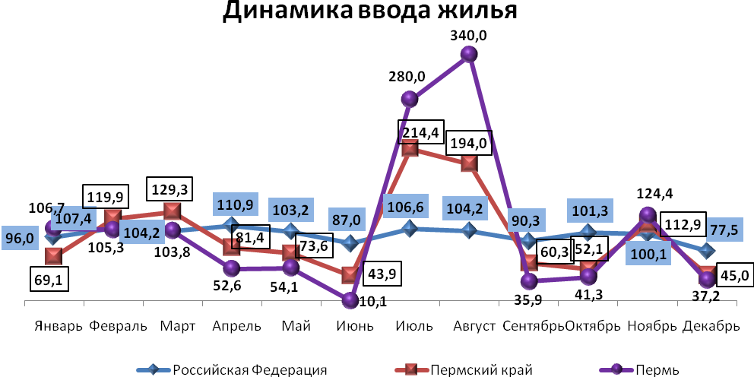

Динамика оборота розничной торговли

 | Российская Федерация |  | Пермский край |  | Пермь
 | Млрд. рублей | в % к соответствующему периоду предыдущего года | Млн. рублей | в % к соответствующему периоду предыдущего года | Млн. рублей | в % к соответствующему периоду предыдущего года
Январь | 1 098,2 | 104,5 | 23 045,6 | 101,6 | 16 808,6 | 101,5
Февраль | 1 065,8 | 98,6 | 22 067,1 | 98,3 | 15 924,4 | 99,6
Март | 1 143,6 | 97,0 | 23 440,5 | 94,6 | 16 999,0 | 97,5
Апрель | 1 148,3 | 95,5 | 23 933,1 | 97,2 | 17 405,5 | 97,3
Май | 1 167,8 | 94,4 | 23 793,3 | 94,1 | 17 204,8 | 96,5
Июнь | 1 178,1 | 93,5 | 24 171,4 | 92,0 | 17 397,3 | 95,4
Июль | 1 208,2 | 91,8 | 25 188,2 | 91,7 | 18 135,5 | 94,6
Август | 1 228,4 | 90,4 | 24 893,1 | 89,4 | 18 351,8 | 94,0
Сентябрь | 1 231,8 | 90,3 | 23 872,8 | 88,8 | 17 212,9 | 93,2
Октябрь | 1 270,0 | 91,6 | 24 348,7 | 89,3 | 17 762,9 | 92,7
Ноябрь | 1 258,3 | 93,6 | 23 876,4 | 95,8 | 17 504,0 | 93,1
Декабрь | 1 518,4 | 96,4 | 27 565,5 | 95,9 | 20 193,7 | 93,4

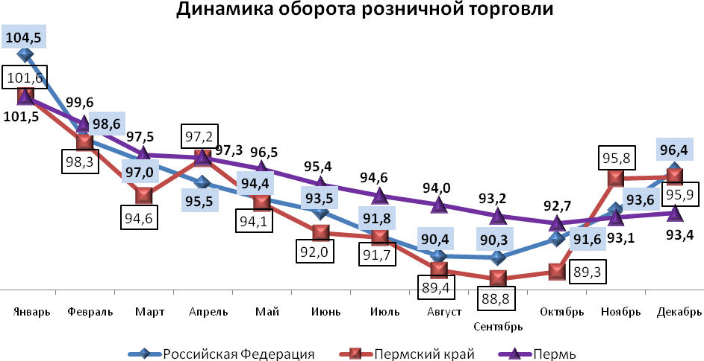

Индексы потребительских цен и тарифов на товары и услуги

 | Российская Федерация |  | Пермский край
 | к предыдущему периоду | к декабрю предыдущего года | к предыдущему периоду | к декабрю предыдущего года
Январь | 102,4 | 102,4 | 102,3 | 102,3
Февраль | 101,7 | 104,1 | 102,3 | 104,6
Март | 101,3 | 105,4 | 101,1 | 105,8
Апрель | 100,7 | 106,2 | 100,8 | 106,6
Май | 100,6 | 106,8 | 100,4 | 107,1
Июнь | 100,6 | 107,4 | 100,8 | 107,9
Июль | 100,6 | 108,1 | 100,7 | 108,7
Август | 100,0 | 108,1 | 99,8 | 108,4
Сентябрь | 100,0 | 108,1 | 100,0 | 108,4
Октябрь | 100,0 | 108,1 | 99,8 | 108,3
Ноябрь | 100,3 | 108,4 | 100,2 | 108,4
Декабрь | 100,4 | 108,8 | 100,4 | 108,9

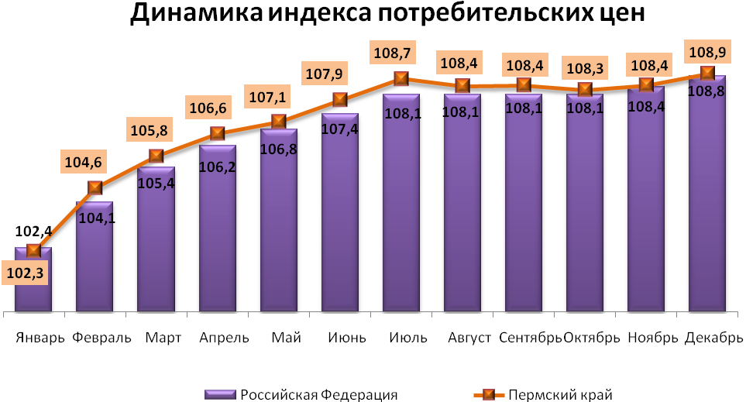

Динамика среднемесячной номинальной начисленной заработной платы

 | Российская Федерация |  | Пермский край |  | Пермь
 | Среднемесячная номинальная начисленная заработная плата, рублей | в % к соответствующему периоду предыдущего года | Среднемесячная номинальная начисленная заработная плата, рублей | в % к соответствующему периоду предыдущего года | Среднемесячная номинальная начисленная заработная плата, рублей | в % к соответствующему периоду предыдущего года
Январь | 17 119,0 | 115,5 | 14 327,0 | 109,0 | 18 484,9 | 108,8
Февраль | 17 098,0 | 111,1 | 14 159,4 | 106,4 | 17 750,8 | 105,5
Март | 18 129,0 | 111,9 | 15 187,5 | 108,7 | 19 091,6 | 107,4
Апрель | 18 009,0 | 108,3 | 14 686,9 | 101,9 | 19 099,7 | 102,9
Май | 18 007,0 | 107,5 | 14 737,6 | 100,0 | 19 042,9 | 101,2
Июнь | 19 247,0 | 108,2 | 15 916,6 | 103,7 | 20 752,9 | 106,4
Июль | 18 872,0 | 106,0 | 15 602,6 | 99,8 | 19 966,7 | 100,3
Август | 18 335,0 | 105,8 | 15 427,9 | 101,9 | 19 620,2 | 103,6
Сентябрь | 18 838,0 | 105,3 | 15 642,6 | 102,0 | 20 077,7 | 104,3
Октябрь | 18 798,0 | 105,9 | 15 773,0 | 103,1 | 20 348,9 | 104,5
Ноябрь | 19 215,0 | 108,6 | 16 143,8 | 107,8 | 20 787,6 | 107,7
Декабрь | 23 827,0 | 109,4 | 20 714,7 | 106,9 | 26 899,1 | 105,8

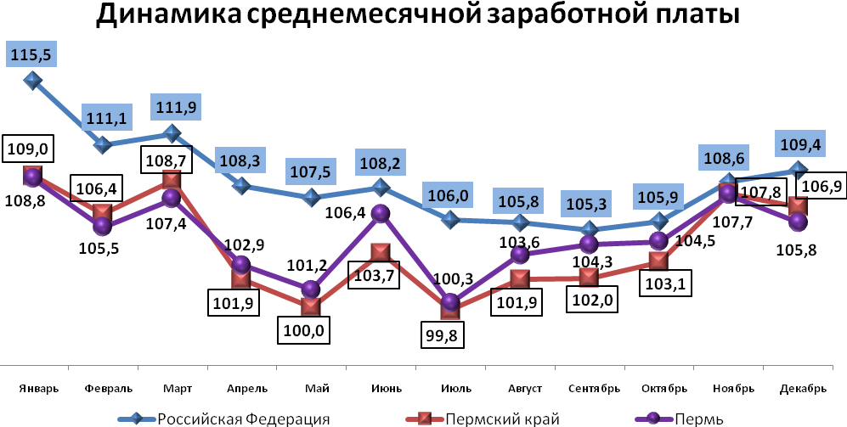

Динамика численности безработных

 | Российская Федерация |  | Пермский край |  | Пермь
 | тыс. человек | в % к предыдущему месяцу | человек | в % к предыдущему месяцу | человек | в % к предыдущему месяцу
Январь | 1 708 | 112,2 | 34 724 | 119,2 | 4 746 | 139,9
Февраль | 2 012 | 117,8 | 42 209 | 121,6 | 6 499 | 135,9
Март | 2 177 | 108,2 | 46 484 | 110,1 | 7 966 | 121,9
Апрель | 2 269 | 104,2 | 49 918 | 107,4 | 9 676 | 121,6
Май | 2 211 | 97,4 | 47 828 | 95,8 | 10 360 | 107,4
Июнь | 2 142 | 96,9 | 45 641 | 95,4 | 10 998 | 103,9
Июль | 2 146 | 100,2 | 47 428 | 103,9 | 11 807 | 107,4
Август | 2 108 | 98,2 | 47 309 | 99,7 | 12 174 | 103,1
Сентябрь | 2 035 | 96,5 | 45 969 | 97,2 | 12 283 | 100,9
Октябрь | 2 014 | 99,0 | 46 330 | 100,8 | 12 405 | 101,0
Ноябрь | 2 041 | 101,3 | 46 814 | 101,0 | 11 944 | 96,3
Декабрь | 2 147 | 105,2 | 49 314 | 105,3 | 12 047 | 100,9

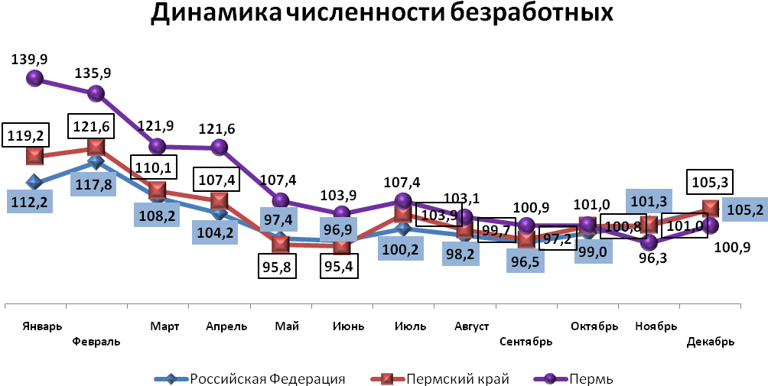

При подготовке Кратких итогов социально-экономического развития города Перми за январь - декабрь 2009 года использовались данные Территориального органа Федеральной службы государственной статистики по Пермскому краю, ГУ Центр занятости населения города Перми Пермского края и информация, представленная функциональными органами администрации города Перми

Ответственный исполнитель:
отдел анализа и прогнозирования
Планово-экономического департамента администрации города Перми
Крузель Елена Ипполитовна
8 (342) 212 19 97
kei@perm.permregion.ru

